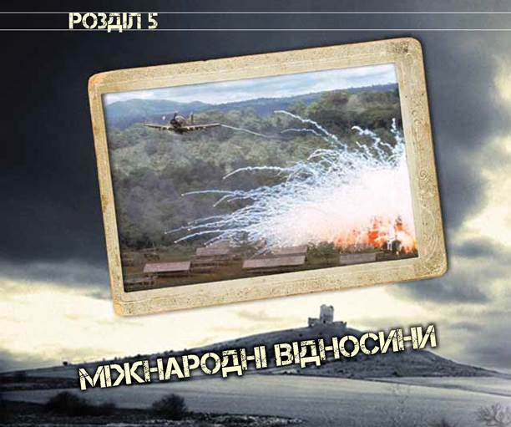

### https://history.vn.ua/pidruchniki/polyanskiy-world-history-11-class-2019-standard-level/polyanskiy-world-history-11-class-2019-standard-level.files/image167.jpg

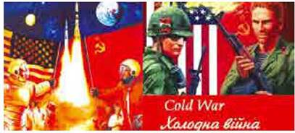

**ТЕМА 1. ПОЧАТОК «ХОЛОДНОЇ ВІЙНИ»**

Пригадайте на які «три світи» після завершення Другої світової війни поділилося світове співтовариство?

**1. Причини та періоди «холодної війни».** Оголошення «холодної війни» для багатьох було несподіваним - воно викликало подив навіть у деяких членів американського уряду, зокрема в міністра торгівлі (колишнього віце-президента в уряді Ф. Рузвельта) Генрі Уоллеса.

**ГОВОРЯТЬ УЧАСНИКИ ПОДІЙ**

*Ми мусимо визнати, що наш інтерес до справ Східної Європи є таким же обмеженим, як інтерес Росії до Латинської Америки, Західної Європи і Сполучених Штатів... Наші дії наводять на думку: 1) що ми готуємося... щоб перемогти у війні, яка видається нам неминучою; 2) або що ми збираємось накопичити переважаючі сили, щоб залякати решту людства. Як би почувалися ми, якби Росія мала атомну бомбу, а ми - ні, якби Росія мала 10 тис. бомбардувальників і повітряні бази поблизу наших берегів, а ми - ні? (З листа Г. Уоллеса до президента США Трумена у вересні 1946 р.).*

*• Прочитавши лист, спробуйте відповісти на запитання: чи була «холодна війна» об’єктивною необхідністю? Чому?*

В основу доктрини «холодної війни» було покладено три взаємопов’язані програми:

* постійне створення вогнищ напруженості й балансування на межі «гарячої війни» між США та Радянським Союзом;
* гонка звичайних і ядерних озброєнь;
* психологічно-інформаційна та культурна війна.

Ще одним напрямом стало створення і фінансування різного роду підривних і терористичних організацій на зразок італійських «Червоних бригад» тощо.

«Холодна війна» мала як внутрішні, так і зовнішні причини.

До внутрішніх причин належать:

* зростання впливу військовиків та представників спецслужб на внутрішньо- та зовнішньополітичний курс США;
* мілітаризація економіки, що відбулася за роки Другої світової війни (створення військово-промислового комплексу);
* пошук зовнішньополітичного «ворога» як засіб консолідації суспільства.

До зовнішніх причин належать:

* перетворення СРСР і США на наддержави і виникнення між ними гострих протиріч із питань повоєнного устрою світу;
* встановлення радянської моделі суспільства в країнах Східної Європи і протидія цьому процесу з боку Великої Британії і США;
* боротьба за «сфери впливу» між СРСР і США в різних регіонах світу;
* цивілізаційне протистояння культур Сходу і Заходу.

*ОСНОВНІ ЕТАПИ «ХОЛОДНОЇ ВІЙНИ» :*

* *1946-1955 рр. - період створення військових блоків (НАТО, СЕНТО, СЕАТО, ОВД), поділу Німеччини на ФРН і НДР, розробки планів ядерного нападу на СРСР («Дропшот» та інші), війни в Кореї;*
* *1955-1960 рр. - період спроб пошуку діалогу (Женевська нарада керівників СРСР, США, Великої Британії і Франції), призупинення ядерних випробувань, візит М. Хрущова до США;*
* *1960-1975 рр. - період криз і розрядки міжнародної напруженості (будівництво Берлінського муру, Карибська криза, конфлікт у В’єтнамі, підписання договорів про заборону ядерних випробувань у атмосфері та їх припинення в космосі і під водою та про обмеження стратегічних озброєнь - ОСВ-1, Заключного акту Ради Безпеки і співробітництва у Європі;*
* *1979-1991 рр. - період завершення «холодної війни» (підписання договору ОСВ-2, не ратифікованого сенатом США, конфлікт у Афганістані та його припинення, знищення ракет середньої дальності, ліквідація ОВД, розпад СРСР і європейського соціалістичного табору);*
* *з 2018 р. - період відновлення «холодної війни», тепер уже між РФ та її союзниками й країнами НАТО.*

*Заручниками і жертвами «холодної війни» стало немало політичних, військових діячів та держав світу, оскільки під приводом боротьби з комуністичною (чи антикомуністичною) активністю скрізь здійснювалося придушення національно-визвольних рухів у країнах, які прагнули позбутися економічної, військової або політичної залежності від наддержав.*

**ГОВОРЯТЬ УЧАСНИКИ ПОДІЙ**

*Враховуючи події, що сталися в Чилі, Греції та інших країнах, англійці сьогодні дуже стурбовані можливістю того, що Сполучені Штати зможуть використовувати ЦРУ для прямого втручання в англійську політику... Ясно, що не тільки країни «третього світу» ризикують стати жертвою такої підривної діяльності. Від неї не застрахована жодна країна... Ми повинні вжити заходів, щоб ніколи у майбутньому наша країна не стала об’єктом дій, які мали місце в Чилі. (Із телевізійного виступу члена парламенту Великої Британії С. Невінса, 1978 р.).*

*• Прокоментуйте наведений текст.*

Проте швидка втрата країнами Заходу монополії на володіння ядерною зброєю так і не дозволила перетворити «холодну війну» на «гарячу».

«Холодна війна» охопила не тільки сфери, прямо чи опосередковано пов’язані із виробництвом озброєння, - вона дістала широкий вияв навіть у спорті, де нагороди почали розглядатися як ознака переваги однієї суспільної формації над іншою. Сполучені Штати і деякі країни Західної Європи в 1980 р. вдалися до бойкоту Олімпійських ігор, що проводилися в Москві. У відповідь СРСР і країни Східної Європи бойкотували Олімпіаду 1984 р. в Лос-Анджелесі.

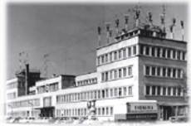

**Одне з приміщень радіо «Вільна Європа» в період розпалу «холодної війни».**

Протистояння охопило публіцистику, живопис, кінематограф і, навіть, комп’ютерні ігри, що призвело до появи специфічних культових персонажів на зразок Джеймса Бонда та Рембо.

Одразу по закінченні Другої світової війни виникла проблема заборони «безвідповідальних радіопередач з однієї країни до громадян інших країн», з приводу чого Генеральна Асамблея ООН тричі (у 1947, 1949 та 1950 рр.) змушена була приймати відповідні резолюції. Відтак, з ініціативи президента США Д. Ейзенхауера, було створено мережу секретних приватних радіостанцій за кордоном, «на які б не поширювалися обмеження, властиві для урядових радіостанцій». Найбільш відомими з них є радіо «Вільна Європа» та «Звільнення» (з 1959 р. - «Свобода»). Перша з них вела радіопропаганду для населення Східної та Центральної Європи, сферою інтересів другої визначався Радянський Союз. Також у програмі «Голос Америки» - офіційного «рупору» уряду США - 40 % часу відводилося передачам на соціалістичні країни.

**Зверніть увагу!**

*Засобами «холодної війни» США і їх союзники сподівалися завдати глобальної поразки СРСР, підірвавши його зсередини («розклавши» еліту) та одночасно загрожуючи ззовні. Тоді як у СРСР вважали за основну лише зовнішню загрозу, забувши про зміцнення основ державності, проти яких спрямовувався основний удар.*

**ГОВОРЯТЬ УЧАСНИКИ ПОДІЙ**

*Деякі з нас - до їхнього числа належав і я - сподівались, що те історичне і символічне рукостискання, яким обмінялися росіяни й американці сорок років тому на Ельбі, матиме далекосяжні наслідки... У нас з’явився б шанс зберегти єдність, створити спільний уряд і відпала б необхідність у швидкій ремілітаризації. У пожежі «холодної війни» загинуло те, що вимагало систематичного зміцнення довіри, дій, спрямованих на подолання минулого. Замість того щоб демонструвати вільнолюбство, гуманний спосіб життя, деякі задовольнилися антикомунізмом...*

*Надії, що покладалися на ООН, не виправдалися. І не тому, що задум її виявився неправильним... Але... виник такий порядок, з яким недовго мирилася красива ідея плідного, вільного від агресій співробітництва Об’єднаних Націй. (Із виступу колишнього канцлера Німеччини, лауреата Нобелівської премії миру Віллі Брандта).*

*• Прокоментуйте слова відомого політика. Чи погоджуєтесь ви з ним?*

**2. Наростання конфронтації між США і СРСР**

**До основних передумов виникнення «холодної війни»** можна віднести:

* Перетворення СРСР і США в «наддержави» і виникнення між ними гострих розбіжностей із питань післявоєнного устрою світу.
* Різке загострення боротьби між СРСР і Заходом за сфери впливу в країнах «третього світу».
* Утвердження радянської моделі тоталітарного суспільства у Східній Європі та протидію США поширенню комунізму у світі.

**Методи «холодної війни»** включали в себе пропагандистську війну, активну участь США і СРСР, НАТО і країн Варшавського договору в регіональних конфліктах, боротьбу за вплив на країни «третього світу», економічне і технічне шпигунство, гонку ракетно-ядерних і звичайних озброєнь, активізацію діяльності розвідувальних служб, ідеологічні диверсії, стратегію взаємного ядерного залякування, протистояння військово-політичних блоків на міжнародній арені тощо.

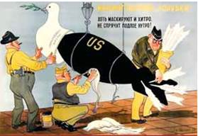

**РІЗНІ СВІТИ — РІЗНІ ОБРАЗИ.**

**Вашингтонська голубка. Радянська карикатура**

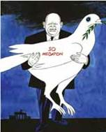

**Хрущовський голуб миру вагою 50 мегатонн. Західна карикатура**

Утворення в квітні 1949 р. Організації Північноатлантичного договору (НАТО) різко загострило протистояння між двома сторонами. У травні 1955 р. країни радянського блоку створили Організацію Варшавського договору. Тепер протистояння набуло блокового характеру.

**3. БЕРЛІНСЬКА КРИЗА**

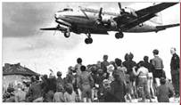

**Літаки, що доставляли продовольство й інші вантажі до Західного Берліна, згодом дістали прізвисько «родзинкові бомбардувальники»: перед посадкою екіпажі скидали мішечки із солодощами для дітей, зокрема і з родзинками. На фото: берлінці спостерігають за посадкою «родзинкового бомбардувальника», 1948 р.**

Приводом до Берлінської кризи (1948-1949 рр.), одного з перших проявів «холодної війни», було проведення в західній частині Німеччини — Тризонії (території, окупованої військами США, Великої Британії та Франції) — грошової реформи і введення нової грошової одиниці.

СРСР, скориставшись тим, що в угоді про статус окупованого Берліна не були передбачені правові основи чотирьох секторів міста, у червні 1948 р. створив перешкоди для транспортного сполучення між Західним Берліном (три сектори міста, де перебували війська США, Великої Британії та Франції) і Тризонією. Фактично радянські війська встановили блокаду Західного Берліна, що тривала 324 дні.

Відповіддю західних країн було створення «повітряного мосту», що діяв понад рік. Американські та британські літаки доставили до Західного Берліна за цей час близько 1,6 млн тонн продовольства, медикаментів, палива, устаткування, інших вантажів. Проте жителі міста відчували значні труднощі, особливо у зв'язку з нестачею палива в зимовий період.

Спроби ООН зняти блокаду виявилися безуспішними, однак введення ембарго (заборони) у ряді країн на постачання деяких товарів у Радянський Союз вплинуло на радянське керівництво, і СРСР зняв блокаду.

**4. ВІЙНА В КОРЕЇ (1950-1953 рр.)**

У 1945 р. Корея тимчасово, як тоді передбачалося, була розділена по 38-й паралелі. Північні райони окупували радянські війська, південні — американські. У червні 1950 р. північнокорейські війська перейшли 38-му паралель і вторглися в Південну Корею. Добре підготовлена й озброєна Радянським Союзом північнокорейська армія через кілька тижнів після початку бойових дій вже контролювала 90% території Півдня країни.

Однак Рада Безпеки ООН уже в липні 1950 р. прийняла резолюцію, що засуджувала агресію Корейської Народно-Демократичної Республіки (КНДР) і дала згоду на введення військ ООН для її відсічі.

У липні 1950 р. командувачем військ ООН, основну силу яких становили збройні сили США, призначили генерала Д. Макартура. 15 вересня 1950 р. війська ООН висадили потужний десант на півдні Корейського півострова і відразу розпочали витісняти війська КНДР.

У жовтні 1950 р. війська Макартура зайняли м. Пхеньян і вийшли до кордону КНР. Тоді на допомогу північнокорейцям прийшли так звані китайські «добровольці» — регулярні частини збройних сил КНР, а також радянські військові спеціалісти.

У листопаді 1950 р. президент Трумен заявив, що США готові використовувати в Кореї атомну зброю. Уперше виникла загроза переростання локального конфлікту у світову ядерну війну. Союзники США по НАТО виступили проти застосування атомної зброї. Президент Трумен відступив.

У 1950 р. фронт стабілізувався. Улітку 1951 р. розпочалися переговори, що завершилися підписанням у 1953 р. перемир'я. Цей документ зафіксував розкол Кореї та існування на Корейському півострові двох держав — Республіки Корея на півдні і КНДР на півночі.

**5. ДРУГА БЕРЛІНСЬКА КРИЗА**

***Терміни і поняття***

***Берлінська криза (або друга Берлінська криза)****— конфлікт між СРСР та США у 1958-1963 рр. навколо м. Берліна, розділеного на Східний Берлін (столицю НДР) і Західний Берлін, що перебував під контролем ФРН і країн «західного блоку». Загострення Берлінської кризи призвело до загрози прямого зіткнення радянських і американських військ.*

Епіцентром протистояння НАТО й ОВД був кордон між НДР і ФРН. Західний Берлін перетворився фактично на «фронтове місто», оточене територією НДР. Проте кордон між Західним і Східним Берліном (столицею НДР) був досить прозорим, і тисячі східних німців знаходили можливість перебратися в Західний Берлін, а потім — у ФРН.

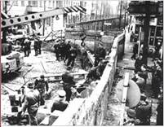

**Будівництво Берлінської стіни, 1961 р. Висота цього бетонного муру становила 4 м, довжина — 46 км. До його розмірів також можна додати ще 115 км — довжину кордону навколо Західного Берліна**

Масовий перехід на Захід завдавав значної шкоди економіці та політичному престижу НДР. У цих умовах радянське керівництво прийняло рішення спорудити стіну між Східним і Західним Берліном. Її звели за одну ніч — проти 13 серпня 1961 р. військові будівельники із СРСР і робітники НДР. Стіна мала 25 контрольно-пропускних пунктів, що надійно охороняли.

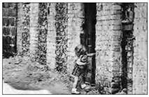

**Дівчинка із Західного Берліна намагається відкрити двері будинку, що став частиною Берлінської стіни. 1961 р.**

Реакція США на цю акцію була різкою. 27 жовтня американські танки підтягнули до контрольно-пропускного пункту (КПП) «Чарлі» на вул. Фридрихштрассе. Навпроти них на відстані лише 200 м стояли готові до атаки радянські танки. Виникла реальна загроза прямого воєнного зіткнення радянських і американських військ. Цілу добу тривало протистояння. І все ж в умовах найгострішої міжнародної кризи радянські й американські керівники зуміли розробити засади компромісу, і військам віддали наказ відступити від кордону.

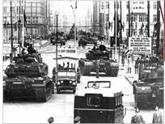

**Протистояння біля КПП «Чарлі», жовтень 1961 р.**

Берлінська стіна простояла понад 28 років, ставши символом «холодної війни» та розколу Європи й усього світу на два ворожі табори.

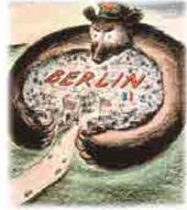

**Тогочасна західна карикатура.**

Але конфлікт довкола Західного Берліна цим остаточно не було вичерпано.

Які настрої берлінців відображають ці фото?

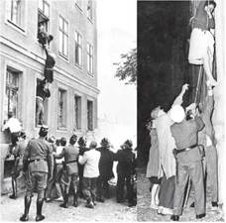

**6. КАРИБСЬКА КРИЗА**

***Терміни і поняття***

***Карибська криза****(у США використовують термін «Кубинська ракетна криза») — найнебезпечніша криза часів радянсько-американського протистояння у роки «холодної війни», що поставила світ на межу термоядерної війни. Безпосередньою причиною кризи було таємне розміщення на Кубі радянських ракет з ядерними боєголовками.*

Передумови Карибської кризи формувалися після перемоги в 1959 р. революції на Кубі та приходу до влади Ф. Кастро, який згодом проголосив курс на побудову соціалізму і союз із СРСР. Американсько-кубинські відносини різко загострилися.

Бізнесові кола у США вкрай негативно сприйняли прихід до влади у 1959 р. революційного уряду Ф. Кастро, який здійснив широку націоналізацію іноземної власності. 2 січня 1961 р. США розірвали дипломатичні відносини з Кубою і розпочали проти неї економічну блокаду. Неподалік від Куби, у штаті Флорида, при підтримці американських спецслужб почали формуватись диверсійні групи кубинських емігрантів. У квітні 1961 р. ними був здійснений морський десант, який завершився невдачею.

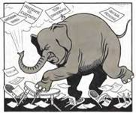

**Зовнішня політика М. Хрущова очима західного карикатуриста**

Які дії М. Хрущова спонукали художника до створення карикатур

Погіршання стосунків із США сприяло швидкому зближенню Ф. Кастро з Радянським Союзом. У липні-серпні 1962 р. було досягнуто домовленості про розміщення на території Куби радянської атомної зброї. Довідавшись про це, президент Дж. Кеннеді оголосив про встановлення з 22 жовтня 1962 р. морської блокади Куби і про огляд усіх радянських кораблів, які пливли до острова. Водночас радянські та американські війська були приведені у стан бойової готовності. Ніколи раніше небезпека ядерної війни не була настільки реальною, як тоді. Вторгнення на Кубу вимагала більшість американських військових і навіть лідери конгресу. Войовничі заклики лунали і після того, як виявилось, що лише залп радянських ракет коштуватиме життя близько 20 млн американців.

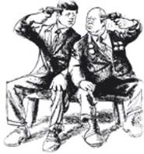

**Тогочасна карикатура: Хрущов і Кеннеді.**

**ФАКТ**

*Президент сказав, що... біда у тім, що варто лише зібрати групу сенаторів, як серед них домінує той, хто пропонує найсміливішу, тверду лінію... Варто лише поговорити з ними окремо, як виявиться, що в них є розум... Сподіваюсь, ви розумієте, що для всіх не вистачить місця у сховищі Білого дому. (Зі спогадів помічника президента Кеннеді Т. Соренсена).*

*• Що, на вашу думку, хотів сказати цим президент? Чи мав він рацію?*

У 1960 р. США встановили економічну блокаду Куби, а в січні 1961 р. розірвали з нею дипломатичні відносини. У квітні того самого року відбулася невдала висадка десанту збройних формувань кубинських емігрантів із США на територію Куби (на Плайя-Хірон).

За цих умов Ф. Кастро звернувся по допомогу до СРСР. Радянське керівництво, з огляду на те, що Куба розташована поблизу узбережжя США (90 км), вирішило таємно розмістити на ньому ракети середнього радіуса дії та носії ядерної зброї — бомбардувальники Іл-28.

Наявність ракет встановили розвідувальні органи США за допомогою аерофотозйомки. Але радянське керівництво рішуче заперечувало цей факт. Це ще більше стурбувало Сполучені Штати, які вперше зіткнулися з потенційною загрозою завдання ядерного удару по своїй території з баз поряд із своїми кордонами.

Президент США Дж. Кеннеді оголосив про введення з 22 жовтня 1962 р. воєнно-морської блокади Куби і спрямував до її берегів 183 бойові кораблі американських ВМС. Усі радянські кораблі, що прямували до Куби, підлягали огляду. Радянський уряд у заяві від 23 жовтня характеризував дії США як морську блокаду і «безпрецедентні агресивні дії». Слідом за цим були приведені до бойової готовності війська США в Європі, збройні сили Варшавського договору.

*Пригадайте з історії арабо-ізраїльських війн, чим є військово-морська блокада згідно з міжнародним правом і до яких наслідків вона може призвести.*

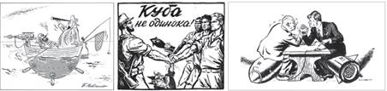

**Карибська криза. Карикатури**

*Визначте зміст карикатур та місце їх походження: з комуністичного чи західного блоку країн.*

***Подробиці***

*Уранці 24 жовтня два радянських судна наблизилися до лінії блокади в 500 милях від Куби, під прикриттям підводного човна. Назустріч ішов авіаносець «Ессекс» з протичовновими гвинтокрилами на борту. Американським військовим було віддано наказ у разі необхідності атакувати радянський підводний човен глибинними бомбами зі слабкими зарядами, щоб змусити його сплисти на поверхню. Але Хрущов не хотів ризикувати і наказав радянським суднам зупинитися на лінії блокади...*

Криза протистояння тривала з 22 по 28 жовтня 1962 р. Загроза ядерної катастрофи в ці дні була реальною, як ніколи раніше.

***Подробиці***

*Ф. Кастро вважав, що американці планують бомбити радянські бази на Кубі, і через посла СРСР на Кубі Алексєєва пропонував М. Хрущову завдати попереджального ядерного удару по США. Кастро сказав, що кубинський народ готовий принести себе в жертву справі перемоги над американським імперіалізмом. Хрущов на це відповів, що у «товариша Фіделя Кастро» здали нерви, і що переговори з американцями йдуть успішно.*

Долю Карибської кризи вирішила таємна дипломатія США та СРСР. 28 жовтня відбулася таємна зустріч між американським послом Робертом Кеннеді та радянським послом Анатолієм Добриніним. Сторони домовилися врегулювати конфлікт політичними методами. СРСР погодився вивезти ракети з Куби в обмін на зняття Сполученими Штатами блокади острова і надання Кубі гарантій безпеки. Світ було врятовано від ядерної катастрофи.



**Чим закінчилася Карибська криза.**.

**7. ВІЙНА У В'ЄТНАМІ**

Після поразки французьких колоніальних військ в Індокитаї під час війни 1945—1954 рр. на конференції в м. Женеві у 1954 р. В'єтнам тимчасово розділили на дві частини: північну (Демократична Республіка В'єтнам, столиця — м. Ханой) і південну (Південний В'єтнам, столиця — м. Сайгон). Північним В'єтнамом керувала комуністична військово-політична організація «В'єтмінь» на чолі з Хо Ші Міном, а Південним В'єтнамом — імператор Бао Дай. Передбачалося, що країна возз'єднається 1956 р. після проведення на всій території вільних виборів.

Однак обидві сторони відмовилися виконувати Женевську угоду 1954 р. і прагнули об'єднати країну без жодних виборів.

У 1955 р. Південний В'єтнам проголосив створення Республіки В'єтнам. США організували підтримку його уряду, а з 1961 р. розпочали розміщувати свої війська на території Південного В'єтнаму.

Комуністичний режим Північного В'єтнаму (ДРВ) за підтримки СРСР та КНР розпочав неоголошену «партизанську» війну в Південному В'єтнамі засланими з Півночі диверсійними загонами. Таким чином, ДРВ та його союзники — Китай і Радянський Союз — здійснювалиагресивні дії, спрямовані на поширення комунізму на теренах всього В'єтнаму й взагалі Індокитаю та Південно-Східної Азії.

***Терміни і поняття***

***В'єтнамська війна (1955-1975 рр.)****— війна між комуністичним Північним В'єтнамом (підтримуваним СРСР та КНР) і Південним В'єтнамом (підтримуваним США, а також Австралією, Новою Зеландією, Південною Кореєю та ін.).*

***Подробиці***

*Прокомуністичним партизанам на півдні радянську зброю, боєприпаси та амуніцію доставляли «стежкою Хо Ші Міна», що оминала укріплений кордон між двома В'єтнамами й територію Лаосу. Мережа доріжок під сплетеними для маскування ліанами і гілками до кінця війни перетворилася на трасу завширшки 7 м і з паливопроводом завдовжки 2 тис. км.*

Перший бій між військовими Північного В'єтнаму та підрозділами США відбувся 2 серпня 1964 р. в Тонкінській затоці, після чого напади на війська США стали регулярними. Через «Тонкінський інцидент» американський Конгрес 7 серпня 1964 р. ухвалив Тонкінську резолюцію, яка фактично означала оголошення війни Північному В'єтнаму.

Розпочалися систематичні бомбардування території ДРВ — наймасштабніші після Другої світової війни. Цілями авіаударів були порти, склади, вузлові станції, греблі й ГЕС у районі Ханоя. У відповідь СРСР постачав жителям півночі зенітно-ракетні комплекси, радіолокаційні станції. Лише за перший рік війни американці втратили 275 літаків.

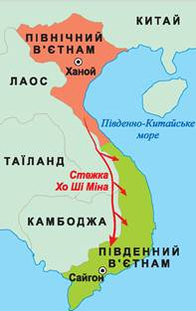

**Розділений В'єтнам і «стежка Хо Ші Міна». Карта**

З 1968 р. масово застосовували «тактичні дефоліанти», через які дерева скидають листя і таким чином позбавляють партизан укриття. За в'єтнамськими оцінками, від побічних ефектів на здоров'я постраждали від 1 до 4 млн осіб.

Після наступу військ Північного В'єтнаму на Сайгон, що супроводжувався величезними людськими втратами комуністичних військ, ВПС США здійснили «найбільш концентроване застосування потужності авіації у військовій історії». 110 тис. тонн бомб і тисячі артилерійських ударів знищили навколишні ліси до голих палиць.

Враження, що в цій війні не можна перемогти, спричинило наростання антивоєнних виступів у США. Після переговорів у Парижі між делегаціями США і ДРВ з осені 1968 р. бомбардування території ДРВ припинили, проте жорстокі бої на землі тривали.

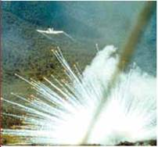

**Американський штурмовик кидає фосфорну бомбу на пост В'єтконгу в Південному В'єтнамі, 1966 р. Джерело: National Museum of the U.S. Air Forceion**

На початку 1973 р. на Міжнародній конференції з В'єтнаму в Парижі за участі ДРВ і Південного В'єтнаму, а також Великої Британії, Індонезії, Канади, КНР, Польщі, СРСР, Угорщини, Франції та Генерального секретаря ООН сторони домовилися про виведення американських військ, визнання північанами Південного В'єтнаму та вільні вибори під егідою ООН.

Проте північани продовжили бойові дії проти жителів півдня. Протистояння тривало до 1975 р., допоки 30 квітня північнов'єтнамські війська не захопили столицю Південного В'єтнаму м. Сайгон.



**До чого призвело розділення В'єтнаму.**

*Які кадри у фільмі щодо підтримки Північного В'єтнаму Радянським Союзом і КНР у 1960-ті роки належать до іншого історичного періоду?*

Після закінчення катастрофічної за втратами В'єтнамської війни (1955-1975 рр.) В'єтнам пережив нове випробування — війну з Китаєм у 1979 р.

У В'єтнамі певний час ще здійснювали соціалістичні перетворення, але у 1990-х країна провела ринкові реформи, дочекалася зняття американських санкцій, залучила близько 60 млдр дол. США іноземних інвестицій. На кінець 2018 р. ВВП В'єтнаму склав 241 млрд дол. США (46-те місце з 190 країн світу в рейтингу МФВ, де Україна посідає 62-ге місце).

**Висновки**

• У другій половині 1950-х рр. почалася нова фаза протистояння між СРСР і США. Географія протистояння поширилася на весь світ і навіть космос.

• Після Карибської кризи розпочався рух у бік здійснення узгоджених заходів щодо зниження ризику початку ядерної війни. Для країн — учасників «холодної війни» настав період розрядки. Ключовими на цьому шляху стали домовленості між СРСР і США про обмеження ядерних озброєнь (ОСО-1, ОСО-2), про системи ПРО тощо.

• Важливим здобутком розрядки стали врегулювання кордонів у Європі, взаємне дипломатичне визнання ФРН і НДР, прийняття їх до ООН, компромісне рішення щодо Західного Берліна.

**Запитання та завдання**

1. Дайте визначення поняття «холодна війна». Укажіть її хронологічні межі.

2. Які регіональні конфлікти стали складовою «холодної війни»?

3. Укажіть роки Другої берлінської кризи.

4. Яка криза часів «холодної війни» найбільше наблизила світ до вибуху ядерної війни?

**Домашнє завдання**

* 1. Прочитати параграф 19
  2. Напишіть есе за темою «Демонтаж результатів періоду розрядки: причини і наслідки»

***Історичний анекдот***

*Запитання «братнім, дружнім Радянському Союзу» народам:*

*— На кого схожий Радянський Союз?*

*— На Амура: сам голий і босий, але озброєний, і до всіх лізе зі своєю любов'ю.*